周测(六) 遗传的细胞基础和分子基础

夯基提能卷⑥ 立足于练题型悟技法——保底分
一、选择题(共10个小题，每题2分)
1．[2019·湖北黄梅滨江中学模拟]一个基因型为AaBb的精原细胞经减数分裂产生的4个精子出现了以下情况，则正确的是( )
A．若精子的种类及比例为AB：ab＝2：2，则两对等位基因一定位于同一对同源染色体上
B．若精子的种类及比例为AB：Ab：aB：ab＝1：1：1：1，则一定发生了同源染色体分离，非同源染色体的自由组合
C．若精子的种类及比例为AaBb＝22，则一定发生了染色体结构变异
D．若精子的种类及比例为AB：aB：ab＝1：1：2，则一定有一个A基因突变成了a基因
答案：D
解析：一个基因型为AaBb的精原细胞无论两对等位基因是否位于同一对同源染色体上，经过减数分裂形成的4个精子的种类及比例均为AB：ab＝1：1或aB：Ab＝1：1，A错误；若精子的种类及比例为AB：Ab：aB：ab＝1：1：1：1，则一定发生了交叉互换，不会发生非同源染色体的自由组合。
2．[2019·湖南常德检测]下图是某二倍体高等动物细胞处于分裂不同时期的图像。下列叙述错误的是( )
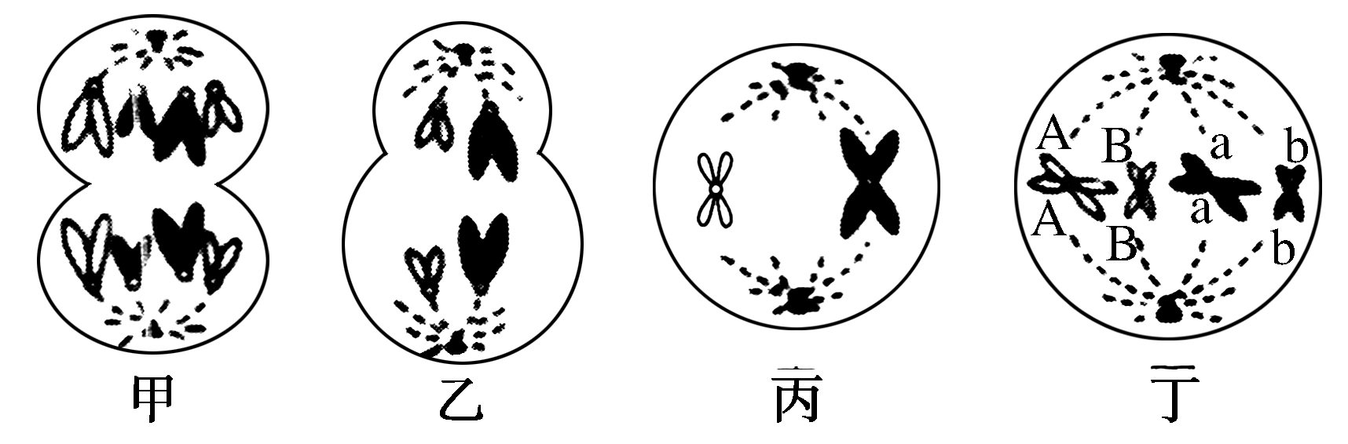
A．甲细胞不可能代表胰岛B细胞
B．乙细胞含有的两条X染色体不属于同源染色体
C．丙细胞的子细胞为卵细胞、极体或者精细胞
D．丁细胞不会发生A和a、B和b这两对等位基因的自由组合
答案：C
解析：胰岛B细胞已高度分化，不再进行细胞分裂，A正确；乙细胞中不含同源染色体，处于减数第二次分裂后期，含有的两条X染色体是姐妹染色单体分开后形成的，不属于同源染色体，B正确；根据乙细胞质不均等分裂可判断该生物为雌性，丙细胞的子细胞为卵细胞、极体，不可能是精细胞，C错误；丁细胞中有同源染色体，但没有联会现象，着丝点排列在赤道板上，处于有丝分裂中期，不会发生非等位基因的自由组合，D正确。
3．[2019·甘肃部分重点校摸底]用¹⁵N标记含有100个碱基对的DNA分子，其中有胞嘧啶60个，该DNA分子在¹⁴N的培养基中连续复制4次。下列有关判断正确的是( )
A．含有¹⁴N的DNA分子占7/8
B．含有¹⁵N的DNA分子占1/16
C．复制结果共产生15个DNA分子
D．复制过程中需腺嘌呤脱氧核苷酸600个
答案：D
解析：DNA分子的复制是半保留复制，连续复制4次后，其产生16个DNA分子，含有¹⁵N的DNA分子有2个，每个DNA分子都含有¹⁴N，故A、B、C错误；由题意可知，该DNA分子中含有腺嘌呤40个，复制后相当于新产生15个DNA分子，故复制过程中需腺嘌呤脱氧核苷酸600个，故D正确。
4．[2019·湖南、江西十四校联考]下列有关遗传物质本质探索过程中的经典实验的说法，正确的是( )
A．格里菲思和艾弗里的实验证明了DNA是主要的遗传物质
B．赫尔希和蔡斯利用同位素标记的培养基培养T₂噬菌体的实验证明了DNA是遗传物质
C．烟草花叶病毒没有DNA的事实，证明了DNA是遗传物质的观点是错误的
D．对于遗传物质的本质，可以认为所有含有DNA的生物都以DNA为遗传物质
答案：D
解析：格里菲思的实验证明了转化因子的存在，但是不能证明转化因子是DNA；艾弗里的实验证明了DNA是遗传物质，A错误；T₂噬菌体是病毒，不能用同位素标记的培养基培养，B错误；烟草花叶病毒没有DNA的事实，只能说明其遗传物质不是DNA，不能证明其他生物的遗传物质不是DNA，C错误；所有含有DNA的生物都以DNA为遗传物质，只有少数病毒有RNA，以RNA为遗传物质，D正确。
5．[2019·吉林长春质监]下列有关基因表达的叙述，错误的是( )
A．基因表达包括转录和翻译两个过程
B．一个基因的两条链可转录生成两种RNA
C．翻译过程只能在核糖体上完成
D．细胞核基因必须完成转录后才能开始翻译
答案：B
解析：基因表达包括转录和翻译两个过程，A正确；一般情况下，基因的转录过程仅以DNA的一条链为模板，B错误；翻译过程是在核糖体上进行的，C正确；细胞核基因必须完成转录后，待mRNA运出细胞核，到达细胞质中，才开始翻译，D正确。
6．[2019·山东德州模拟]下列关于RNA的叙述错误的是( )
A．RNA与氨基酸的结合具有特异性
B．翻译过程中需要三种RNA
C．tRNA能识别mRNA上所有的密码子
D．翻译过程中核糖体沿着mRNA移动
答案：C
解析：RNA包括mRNA、tRNA和rRNA，其中的tRNA与氨基酸能特异性结合，A正确；翻译时需要mRNA为模板，tRNA为运载工具，rRNA为翻译的场所核糖体的组成部分，B正确；tRNA只能识别mRNA上编码氨基酸的密码子，不能识别终止密码子，C错误；翻译过程中是核糖体沿着mRNA移动的，D正确。
7.
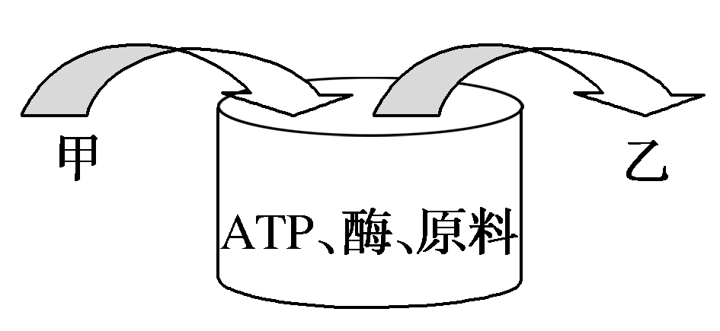
[2019·河北唐山一中调研]如图所示，下列有关叙述不正确的是( )
A．甲是DNA，乙为RNA，此过程要以甲为模板，酶为RNA聚合酶
B．甲是DNA，乙为DNA，此过程要以甲为模板，酶为DNA聚合酶和解旋酶
C．甲是RNA，乙为DNA，此过程为转录，原料为脱氧核苷酸
D．甲是RNA，乙为蛋白质，此过程为翻译，原料为氨基酸
答案：C
解析：根据图示，若甲是DNA，乙为RNA，则此过程表示转录，需要以甲为模板，酶为RNA聚合酶，A正确；若甲是DNA，乙为DNA，此过程表示DNA复制，需要以甲为模板，酶为DNA聚合酶和解旋酶，B正确；若甲是RNA，乙为DNA，此过程为逆转录，原料为脱氧核苷酸，C错误；若甲是RNA，乙为蛋白质，此过程为翻译，原料为氨基酸，D正确。
8．[2019·云南昆明一中摸底]如图表示核苷酸通过脱水缩合形成的多核苷酸链片段，下列叙述正确的是( )
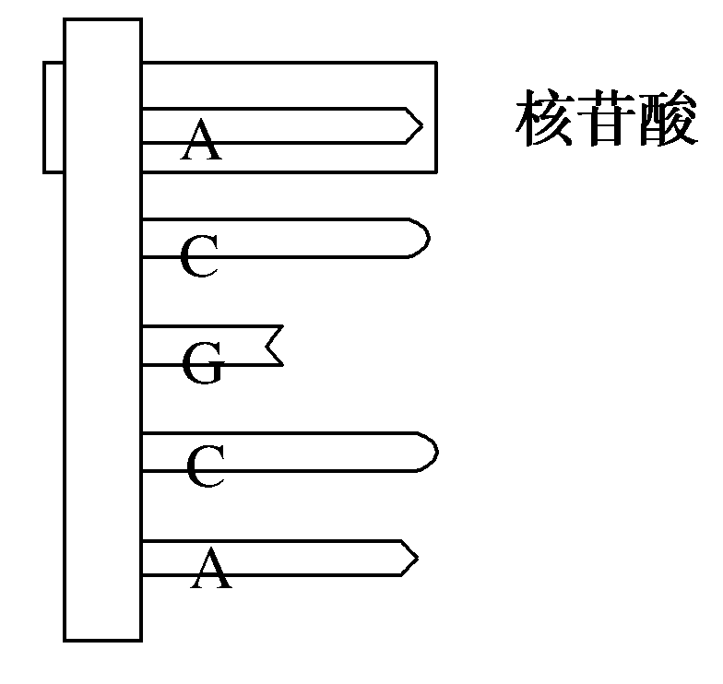
A．若图中出现碱基T或脱氧核糖，则该图表示DNA分子片段
B．RNA分子结构不同的原因是构成它们的单体不同
C．构成RNA的两个相邻核糖核苷酸之间通过氢键相连
D．构成DNA的两条脱氧核苷酸链之间通过磷酸二酯键相连
答案：A
解析：碱基T或脱氧核糖是DNA特有的成分，因此若图中出现碱基T和脱氧核糖，则该图表示DNA分子片段，A正确；RNA分子结构不同的原因是构成它们的单体的排列顺序不同，B错误；构成RNA的两个相邻核糖核苷酸之间通过磷酸二酯键相连，C错误；构成DNA的两条脱氧核苷酸链之间通过氢键相连，D错误。
9．[2019·江苏高邮中学阶段检测]下列有关³⁵S标记噬菌体侵染无标记细菌实验的叙述，正确的是( )
A．³⁵S主要集中在沉淀物中，上清液中也不排除有少量的放射性
B．要得到³⁵S标记的噬菌体，应将未标记的噬菌体在含³⁵S的普通培养基中直接培养
C．离心的主要作用是把蛋白质和DNA分开，再分别检测其放射性
D．若改用未标记的噬菌体侵染被³⁵P、³⁵S标记的细菌，则子一代噬菌体都含³²P和³⁵S
答案：D
解析：³⁵S标记的是噬菌体的蛋白质外壳，主要集中在上清液中，A错误；噬菌体属于病毒，营寄生生话，不可在含³⁵S的普通培养基中直接培养，B错误；离心的主要作用是让细菌沉到底部，而蛋白质外壳分布到上清液中，然后分别检测上清液和沉淀物的放射性，C错误；噬菌体在细菌细胞内增殖过程中，所用的原料全部来自细菌，若改用未标记的噬菌体侵染被³²P、³⁵S标记的细菌，则子一代噬菌体都含³²P和³⁵S，D正确。
10．[2019·内蒙古包头模拟]下图为密码子破译过程中得到的实验结果，相关叙述错误的是( )
(注：实际频率指氨基酸在蛋白质中出现的频率；理论频率指编码某一氨基酸的不同密码子出现的频率，其大小代表某一氨基酸的密码子个数的多少；下图中字母代表不同的氨基酸，如Ser代表丝氨酸)
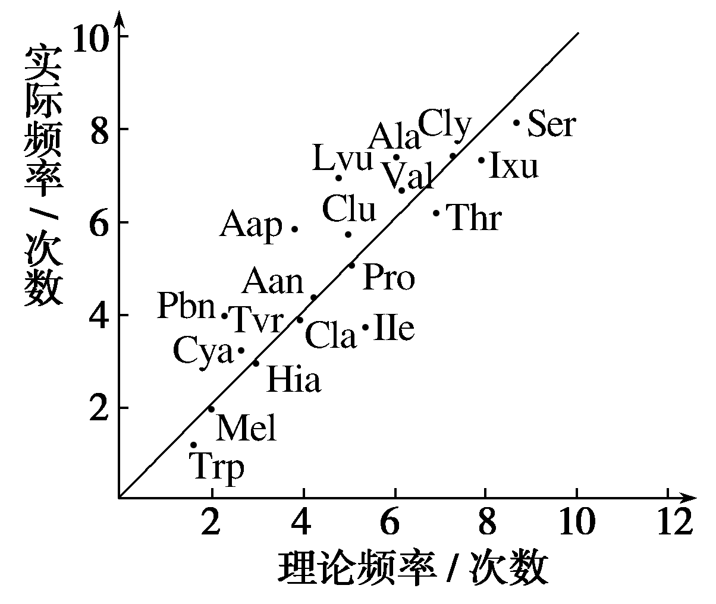
A．同一氨基酸可有多个密码子相对应
B．同一密码子可以决定不同的氨基酸
C．密码子指mRNA中决定一个氨基酸的三个相邻碱基
D．编码某一氨基酸的密码子越多，该氨基酸在蛋白质中出现的频率越高
答案：B
解析：同一氨基酸可有一个或多个密码子相对应，A正确；同一密码子只能决定一种氨基酸，B错误；密码子指mRNA中决定一个氨基酸的三个相邻碱基，C正确；编码某一氨基酸的密码子越多，该氨基酸在蛋白质中出现的频率就越高，D正确。
二、非选择题(共2题，每题15分)
11．[2019·辽宁阜新二高月考]下图甲、乙分别表示某种生物细胞有丝分裂过程中某一时期的模式图，图丙表示有丝分裂中不同时期每条染色体上DNA分子数变化。请根据下图回答问题：
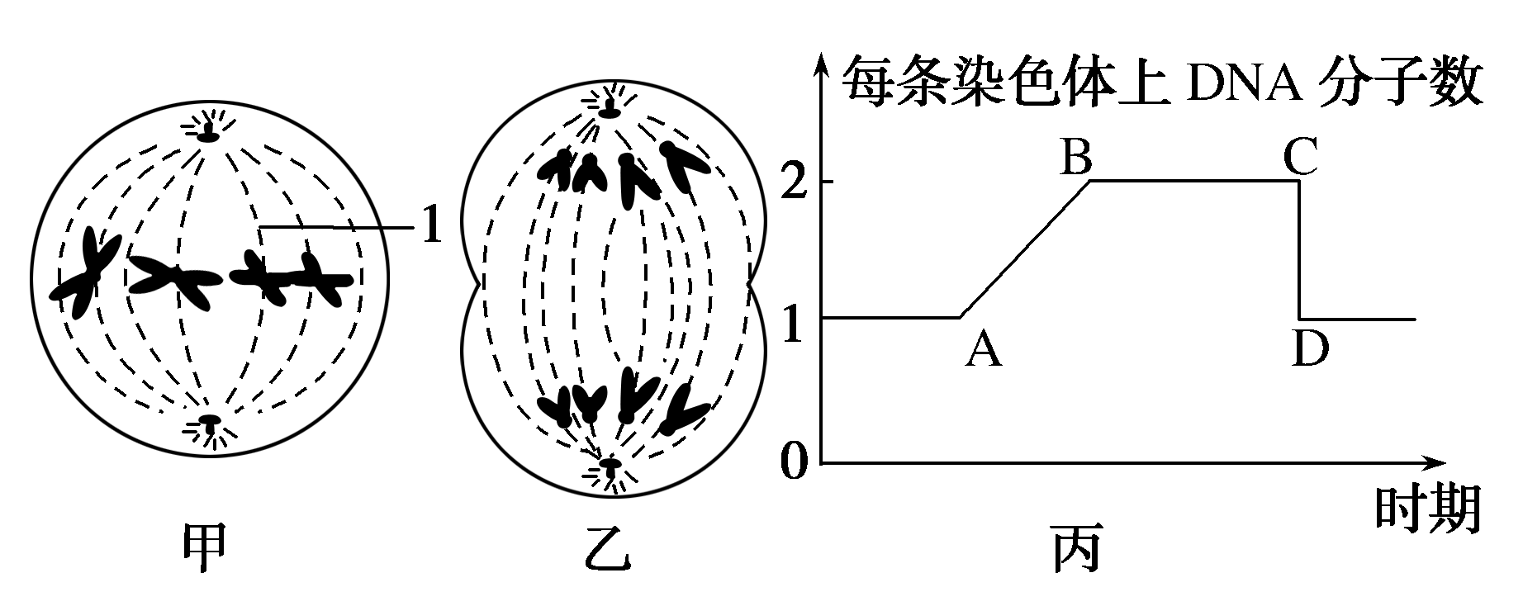
(1)图甲为________(填“植物”或“动物”)细胞有丝分裂________期图，图中“1”所示的结构是________。
(2)图甲所示细胞中的染色体数、核DNA分子数分别是________；图乙所示细胞中共有________条姐妹染色单体。
(3)处于图丙中B→C段的是________(填“图甲”“图乙”或“图甲和图乙”)所示细胞；完成图丙中C→D段变化的细胞分裂时期是________期。
(4)发生A→B段变化的原因是____________________。
(5)观察植物细胞的有丝分裂实验，材料取自洋葱的根尖分生区，用15%的盐酸和95%的酒精________后，用清水________，后者的目的是_________________________________________。
答案：(1)动物 中 纺锤体(或纺锤丝) (2)4、8 0 (3)图甲 后 (4)DNA复制 (5)解离 漂洗 洗去盐酸，便于染色
解析：(1)图甲细胞没有细胞壁，含有中心体，染色体的着丝点整齐排列在赤道板上，因此属于动物细胞有丝分裂中期；图中“1”所示的结构为牵引染色体移动的纺锤丝，形成纺锤体。(2)图甲所示细胞中的染色体数、核DNA分子数分别是4、8；图乙细胞处于有丝分裂后期，没有姐妹染色单体。(3)图丙中B→C段的细胞含有姐妹染色单体，对应图甲所示细胞；C→D段发生着丝点分裂，处于分裂后期。(4)A→B段每条染色体DNA数目加倍，原因是DNA复制。(5)15%的盐酸和95%的酒精按1：1可配制成解离液，用于组织细胞解离；清水能洗去解离液，防止解离过度，同时便于染色。
12．[2019·江苏六市调研]核基因P53是细胞的“基因组卫士”。当人体细胞DNA受损时，P53基因被激活，通过下图所示相关途径最终修复或清除受损DNA，从而保持细胞基因组的完整性。请回答下列问题：
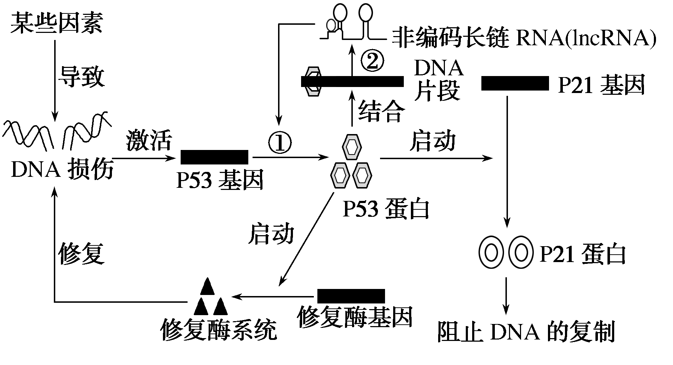
(1)若DNA损伤为DNA双链断裂，则被破坏的化学键是________________，修复该断裂DNA需要的酶是_________________。
(2)图中过程①发生的场所是________，完成过程②需要的原料是________。
(3)P53基因控制合成的P53蛋白通过过程②合成lncRNA，进而影响过程①，这一调节机制属于________，其意义是__________________________________________________。
(4)当DNA分子受损时，P53蛋白既可启动修复酶基因的表达，也能启动P21基因的表达。启动P21基因表达的意义是_____________________________________________。
答案：(1)磷酸二酯键 DNA连接酶 (2)细胞核和核糖体 4种核糖核苷酸
(3)正反馈调节 有利于在短时间内合成大量的P53蛋白，以加快损伤DNA的修复并阻止DNA的复制 (4)阻止受损DNA的复制，阻断错误遗传信息的传递
解析：(1)若DNA损伤为DNA双链断裂，则被破坏的化学键是磷酸二酯键，修复断裂的DNA片段，即让DNA片段连接在一起需要的酶是DNA连接酶。(2)①是基因的表达的过程，包括转录与翻译两个阶段，其中转录发生的场所主要是细胞核，翻译的场所是核糖体；过程②是转录发生的场所主要是细胞核，需要的原料是四种游离的核糖核苷酸，翻译的场所是核糖体。(3)P53基因控制合成的P53蛋白通过过程②合成IncRNA，进而影响过程①，这一调节机制属于正反馈调节，其意义是有利于在短时间内合成大量的P53蛋白，以加快损伤DNA的修复并阻止DNA的复制。(4)当DNA分子受损时，P53蛋白既可启动修复酶基因的表达，也能启动P21基因的表达。启动P21基因表达的意义是阻止受损DNA的复制，阻断错误遗传信息的传递。

探究创新卷⑥ 着眼于练模拟悟规范——争满分
一、选择题(共10个小题，每题2分)
1．[2019·陕西榆林二中检测]下列关于T₂噬菌体侵染³²P标记的大肠杆菌的实验分析，正确的是( )
A．实验中温度对实验结果无影响，因此属于无关变量
B．噬菌体保温时间过短会导致离心后上清液放射性减弱
C．子代噬菌体的DNA双链不可能均被标记上³²P
D．本实验证明了DNA才是噬菌体真正的遗传物质
答案：B
解析：T₂噬菌体侵染大肠杆菌时，DNA进入到大肠杆菌的细胞中，而蛋白质外壳则留在细胞外，在噬菌体的DNA的指导下，利用大肠杆菌细胞中的物质来合成噬菌体的组成成分；因为噬菌体较轻，搅拌离心后，大肠杆菌主要集中在沉淀物中，噬菌体及其蛋白质外壳存在于上清液中。实验中温度属于无关变量，通过影响有关酶的活性而对实验结果产生影响，A项错误；用³²P标记的是大肠杆菌DNA，若保温时间过短，在大肠杆菌内增殖的子代噬菌体没有被释放出来，会导致离心后上清液放射性减弱，B项正确；依据DNA分子的半保留复制，从第二代起，会出现DNA双链均被标记上³²P的子代噬菌体，C项错误；若要证明DNA是遗传物质，需用³²P标记的噬菌体和³⁵S标记的噬菌体分别侵染未标记的大肠杆菌进行实验，所以本实验不能证明DNA才是噬菌体真正的遗传物质，D项错误。
2．[2019·山西忻州一中月考]若某动物(2n＝8)的一个精原细胞内所有核DNA的核苷酸链均被³²P标记，经过两次分裂，对所产生的4个子细胞中被³²P标记的核DNA条数的分析(原料不含放射性)，正确的是 ( )
A．若精原细胞进行的是有丝分裂，则每个子细胞中均有2条被³²P标记
B．若精原细胞进行的是减数分裂，则每个子细胞中均有2条被³²P标记
C．若精原细胞进行的是有丝分裂，则每个子细胞中均有4条被³²P标记
D．若精原细胞进行的是减数分裂，则每个子细胞中均有4条被³²P标记
答案：D
解析：若精原细胞进行的有丝分裂，由于第一次分裂结束后产生的每个子细胞内每条染色体上的核DNA都是一条核苷酸链被³²P标记，一条核苷酸链未被标记，再进行第二次有丝分裂，间期复制后一个着丝点连接的两个DNA分子都是一个DNA分子一条链被标记，另一条链未被标记，而另一个DNA分子的两条链均未被标记，后期时，每个着丝点分裂后形成的两条子染色体随机移向两极，最后进入每个子细胞内被³²P标记的核DNA数是不确定的，A、C错误；若精原细胞进行的是减数分裂，则经过分裂间期DNA的半保留复制，每条染色体上的核DNA都是1条核苷酸链被³²P标记，一条核苷酸链未被标记，即减数分裂形成的每个子细胞中都含4条被³²P标记的核DNA，B错误，D正确。
3．[2019·安徽合肥一中月考]下列关于细胞分裂的表述，正确的是( )
A．二倍体动物体细胞有丝分裂后期，细胞的每一极均不含有同源染色体
B．二倍体生物细胞质中的遗传物质在细胞分裂时，随机地、不均等地分配
C．二倍体生物减数第二次分裂后期的细胞中，染色体数目与体细胞相同，含同源染色体
D．等位基因的分离发生在减数第一次分裂过程中，非等位基因的自由组合发生在减数第二次分裂过程中
答案：B
解析：有丝分裂过程中没有同源染色体的分离，因此在二倍体动物体细胞有丝分裂后期，细胞的每一极均含有同源染色体，A错误；二倍体生物细胞在细胞分裂过程中，线粒体、叶绿体等并不是均匀分布，因此细胞质中的遗传物质在细胞分裂时，随机地、不均等地分配，B正确；二倍体生物减数第二次分裂过程中一般无同源染色体，C错误；非等位基因的自由组合发生在减数第一次分裂后期，D错误。
4．[2019·宁夏石嘴山三中月考]下列有关人的减数第一次分裂和减数第二次分裂的比较，正确的是( )
A．在减数第一次分裂和减数第二次分裂过程中都有同源染色体
B．减数第一次分裂和减数第二次分裂过程染色体数目可能相同
C．在减数第一次分裂和减数第二次分裂过程中都有姐妹染色单体的分离
D．减数第一次分裂和减数第二次分裂过程核DNA含量可能相同
答案：B
解析：减数第一次分裂后期，同源染色体分离，因此减数第二次分裂过程中不含同源染色体，A错误；减数第一次分裂和减数第二次分裂后期染色体数目相同，B正确；在减数第一次分裂过程中没有姐妹染单体的分离，C错误；由于同源染色体的分离，减数第一次分裂和减数第二次分裂过程核DNA含量不可能相同，D错误。
5．[2019·辽宁沈阳东北育才学校模拟]果蝇是XY型性别决定的二倍体生物。在基因型为AaX^{B}Y果蝇产生的精子中，发现有基因组成为AaX^{B}X^{B}、AaX^{B}、aX^{B}X^{B}的异常精子。下列相关叙述错误的是( )
A．细胞分裂与精子的形成过程受基因控制
B．AaX^{B}X^{B}精子的形成过程体现了生物膜的流动性
C．AaX^{B}精子的产生是基因突变或染色体变异的结果
D．aX^{B}X^{B}精子的形成是减数第二次分裂异常导致的
答案：C
解析：细胞中正常生命活动都受基因的控制，A正确；精子的形成有细胞一分为二的过程，能体现生物膜的流动性，B正确；AaX^{B}精子的产生是由于Aa在减数第一次分裂时没有分开，而不是基因突变，C错误；aX^{B}X^{B}精子的形成是由于姐妹染色单体在减数第二次分裂时没有分开，D正确。
6．[2019·河北唐山一中月考]关于下图所示DNA分子的叙述，正确的是( )
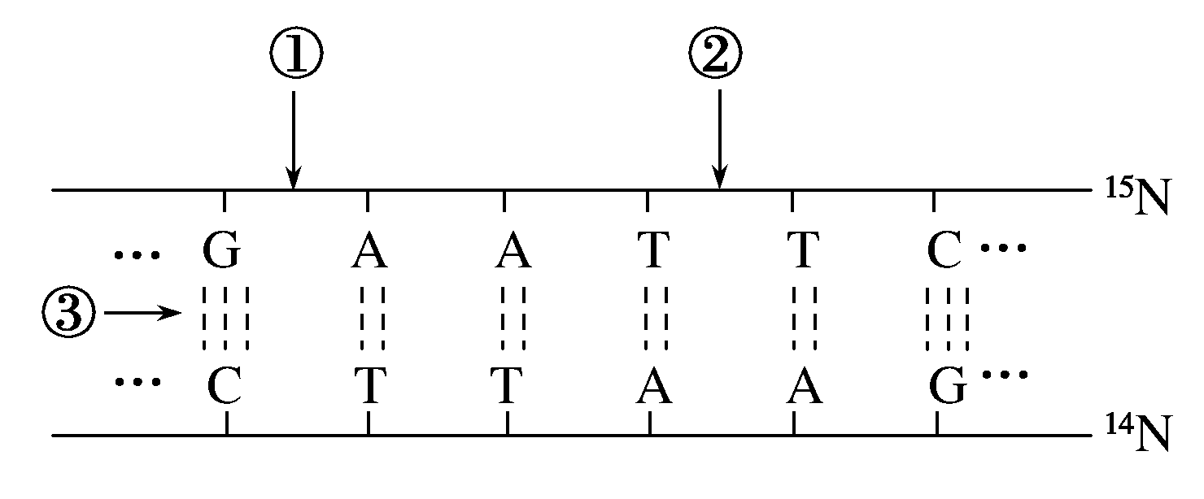
A．限制酶作用于①部位，DNA连接酶作用于③部位
B．该DNA的特异性表现在碱基种类和的比例上
C．若该DNA分子中A为p个，占全部碱基的(m>2n)，则G的个数为－p
D．把该DNA分子放在含¹⁵N的培养液中复制两代，子代中含¹⁵N的DNA占1/2
答案：C
解析：DNA连接酶的作用是形成磷酸二酯键，即作用于①或②部位，A错误；DNA分子的特异性表现在碱基对的排列顺序上，B错误；如果该DNA分子中A为p个，占全部碱基的，则DNA分子中的全部碱基数是，G＝－p，C正确；如果把该DNA分子放在含¹⁵N的培养液中复制两代，由于DNA分子的半保留复制，每个DNA分子都含有¹⁵N的子链，即含有¹⁵N的DNA分子占100%，D错误。
7．[2019·陕西宝鸡质量检测]研究发现，人类的常染色体中几乎每一对核苷酸对都会发生转录现象。能稳定存在的转录产物中信使RNA不超过2%，其余绝大部分为非编码RNA(ncRNA)，目前关于ncRNA的分类一种是依据其表达特点及功能，将其划分为组成型ncRNA和调节型ncRNA；另一种是依据ncRNA分子大小划分为lncRNA和小分子非编码RNA。在人体内，lncRNA在数量上占全部ncRNA转录的大部分。根据以上资料分析，下列说法不合理的是( )
A．核DNA的转录产物既有信使RNA也有ncRNA，可能还有别的产物
B．ncRNA可能是常染色体上DNA的无效应片段转录的产物
C信使RNA和ncRNA都有表达功能，但表达产物的结构和功能不同
D．常染色体中核苷酸的转录产物大部分是lncRNA，由此可见lncRNA是所有的RNA中功能最重要的
答案：D
解析：核DNA的转录产生既有信使RNA也有ncRNA，可能还有别的产物，A正确；ncRNA可能是常染色体上DNA的无效应片段转录的产物，B正确；信使RNA和ncRNA都有表达功能，但表达产物的结构和功能不同，C正确；根据题干信息可知，RNA分为信使RNA和非编码RNA(ncRNA)，ncRNA包括lncRNA和小分子非编码RNA，D错误。
8．[2019·广东阳东广雅学校适应性测试]如图表示DNA及相关的生理活动，下列表述不正确的是( )
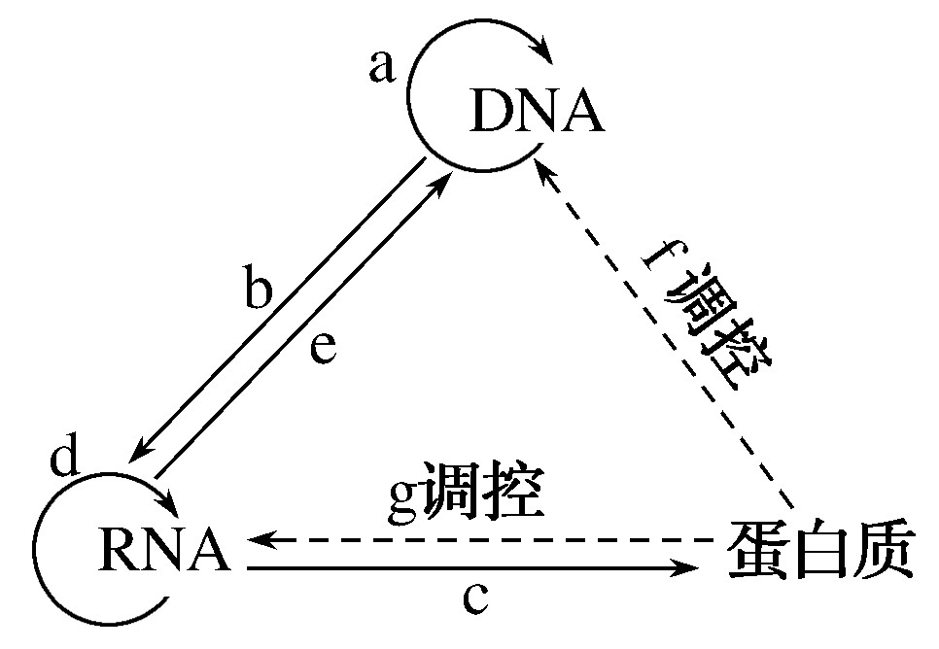
A．过程a、b、c均可在胰岛B细胞核发生
B．f和g过程可能通过反馈调节实现
C．过程b、c、d、e可能涉及碱基A与U的配对
D．某基因表达的产物可能影响另一个基因的表达
答案：A
解析：胰岛B细胞高度分化，不再进行细胞分裂，不会发生a过程即核DNA复制，A项错误；f和g过程可能通过反馈调节实现，避免物质和能量的浪费，B项正确；过程b为转录、c为翻译、d为RNA复制、e为逆转录，均涉及RNA，可能涉及碱基A与U的配对，C项正确；基因之间可能存在相互作用，某基因表达的产物可能影响另一个基因的表达，D项正确。
9．[2019·广西南宁三中、柳州铁一中学月考]SP8噬菌体侵染枯草杆菌后，将产生的mRNA与分开的SP8噬菌体DNA的每条单链混合并进行核酸分子的杂交实验，检测发现mRNA只和其中一条富含嘌呤的链形成杂交分子。下列分析，错误的是( )
A．上述mRNA是在酶的作用下利用细菌的原料合成的
B．转录及上述核酸分子的杂交过程都遵循碱基互补配对原则
C．上述mRNA是以DNA中富含嘌呤的链为模板转录而来
D．为检测核酸的杂交结果，可用放射性同位素标记细菌的DNA
答案：D
解析：SP8噬菌体侵染枯草杆菌产生的mRNA是在酶的作用下利用细菌的原料合成的，A正确；转录是以DNA的一条链为模板合成RNA的过程，题述核酸分子的杂交过程是DNA单链与RNA分子杂交，因此都遵循碱基互补配对原则，B正确；“mRNA只和其中一条富含嘌呤的链形成杂交分子”，说明题述mRNA是以DNA中富含嘌呤链为模板转录而来，C正确；用放射性同位素标记细菌的DNA，不能区分DNA的两条单链，D错误。
10．[2019·吉林长春外国语学校模拟]下列关于DNA复制、转录与翻译的叙述中，错误的是( )
A．一个双链含¹⁵N的DNA分子在含¹⁴N的环境中复制n次，子代DNA分子中含¹⁵N的占
B．活细胞需要不断合成蛋白质，其细胞核中应存在有活性的RNA聚合酶
C．翻译时，一条mRNA可以结合多个核糖体同时合成多条相同的肽链
D．某基因替换了几个碱基对后，其遗传信息一定改变，其表达的蛋白质可能不变
答案：A
解析：一个双链含¹⁵N的DNA分子在含¹⁴N的环境中复制n次，子代DNA分子中含¹⁵N的DNA分子占，A错误；基因通过转录和翻译合成蛋白质，其中转录主要发生在细胞核，需要RNA聚合酶的催化，B正确；翻译时，一条mRNA可以结合多个核糖体同时合成多条相同的肽链，C正确；某基因替换了几个碱基对后，其遗传信息一定改变，转录形成的mRNA也一定改变，但由于密码子具有简并性，所以其表达的蛋白质可能不变，D正确。
二、非选择题(共2题，每题15分)
11．[2019·湖南三市联考]一个完整的细胞周期包括间期和分裂期(即M期)，间期又可划分为G₁期(主要进行RNA和有关蛋白质的合成)、S期(进行DNA复制)和G₂期(继续合成少量的蛋白质和RNA)。在某生物细胞培养液中加入用³H标记的胸腺嘧啶脱氧核苷酸，短暂培养一段时间后，洗去³H标记的胸腺嘧啶脱氧核苷酸。使在该段时间内已处于DNA复制期不同阶段的全部细胞中的DNA被³H标记，而当时处于其他时期的细胞则不带标记。不同时间取样做细胞放射性自显影，找出正处于有丝分裂的分裂期(M期)细胞，计算其中带³H标记的细胞占有丝分裂细胞的百分数。得到下图(图1～图4中横轴为时间，纵轴为带标记细胞占总细胞数的百分数)：
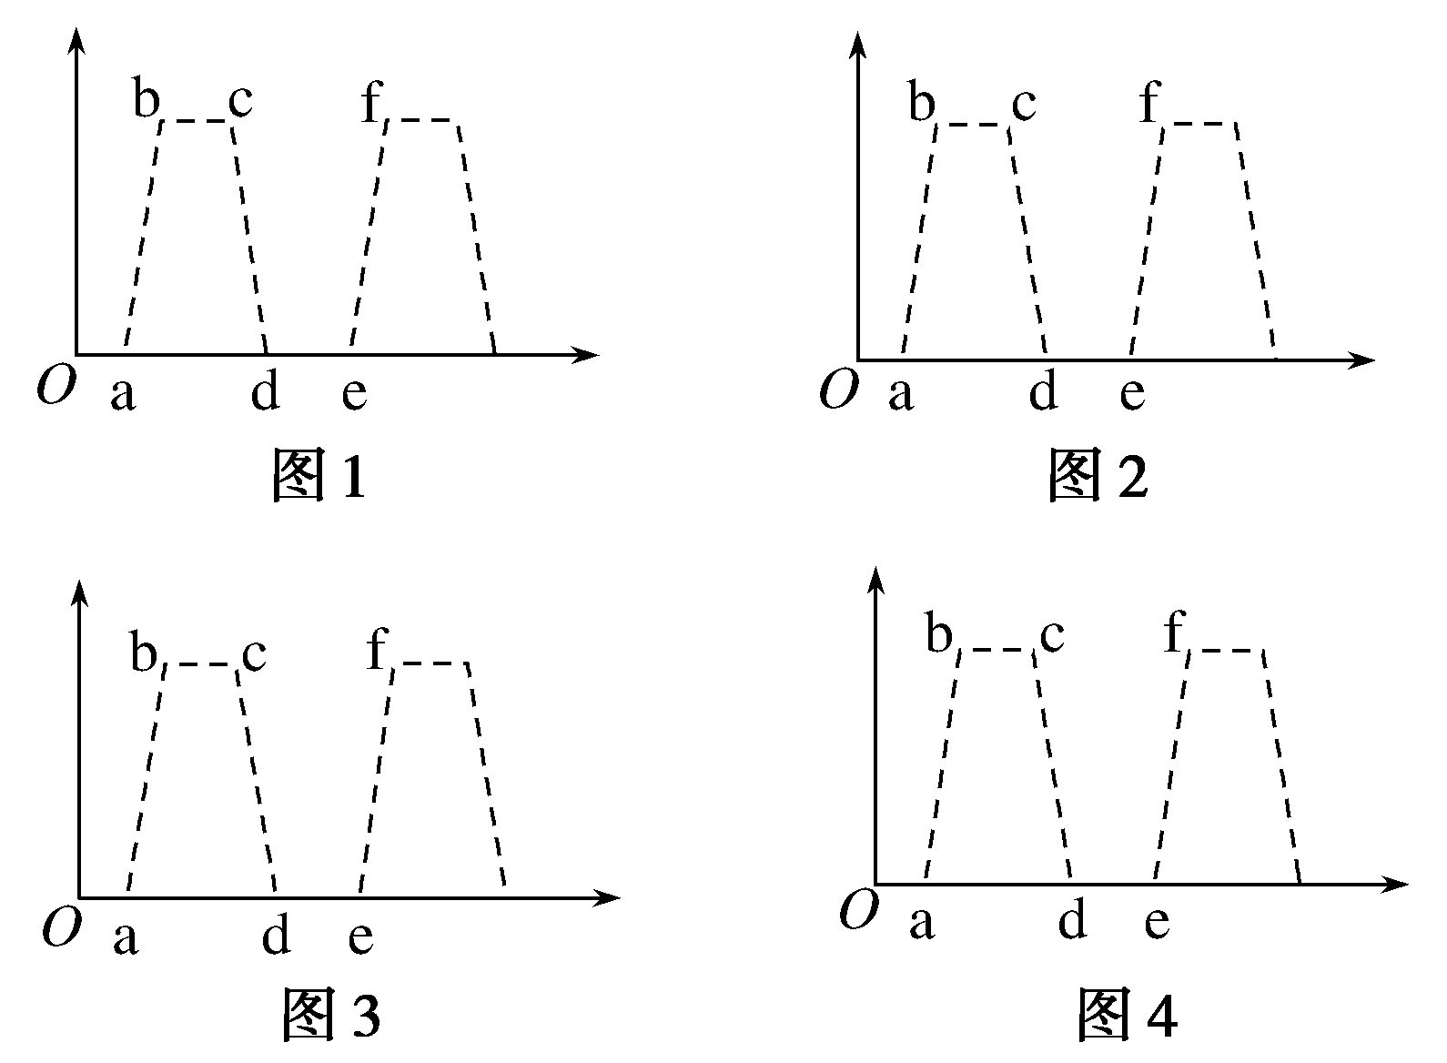
(1)图2中a点开始检测到带³H标记的分裂期细胞，则O～a为________期。
(2)图2中b点带³H标记的分裂期细胞数开始达到最大值，则a～b段表示________________期。
(3)图3中c点时，带标记的细胞百分数开始下降，则a～c段所经历的时间相当于________的时间。
(4)此后，带标记的分裂期细胞数逐渐减少，直到消失，到第二次出现带有标记的细胞数时为图中e点，则d～e段所经历的时间相当于________________期的时间，因此一个完整的细胞周期的时间相当于________________段经历的时间。
答案：(1)G₂ (2)M(或分裂) (3)DNA复制期 (4)G₁期和G₂ a～e
解析：(1)分析题图2可知，a点开始检测到带³H标记的分裂期细胞，表示原处于DNA复制刚刚结束时的细胞开始进入分裂期，即O～a为G₂期。(2)分析题图信息可知，图2中b点带³H标记的分裂期细胞数开始达到最大值，说明最先进入分裂期的标记细胞完成了分裂期，进入下一个细胞周期的分裂间期，该细胞出现在分裂期开始a到分裂期结束b经历的时间为细胞周期的分裂期的时间，因此a～b段表示分裂期持续的时间。(3)分析题图可知，c点带标记的细胞百分数开始下降，说明原标记的处于DNA分子复制刚开始的细胞进入了细胞分裂期，该细胞经历的时间(O～c)是DNA复制期、G₂期，故a～c段经历的时间相当于DNA复制期的时间。(4)到e点时，第二个周期的细胞开始出现标记，即原处于DNA复制期最后阶段的细胞再次进入分裂期，经历的时间相当于一个细胞周期的时间[总时间与一个完整周期(即一次分裂结束到下一次分裂结束)相同]，即相当于a～e段经历的时间，则d～e段经历的时间相当于G₁和G₂期经历的时间。
12．[2019·湖北武汉武昌区调研]如图为人体某致病基因控制异常蛋白质合成过程的示意图。请回答：
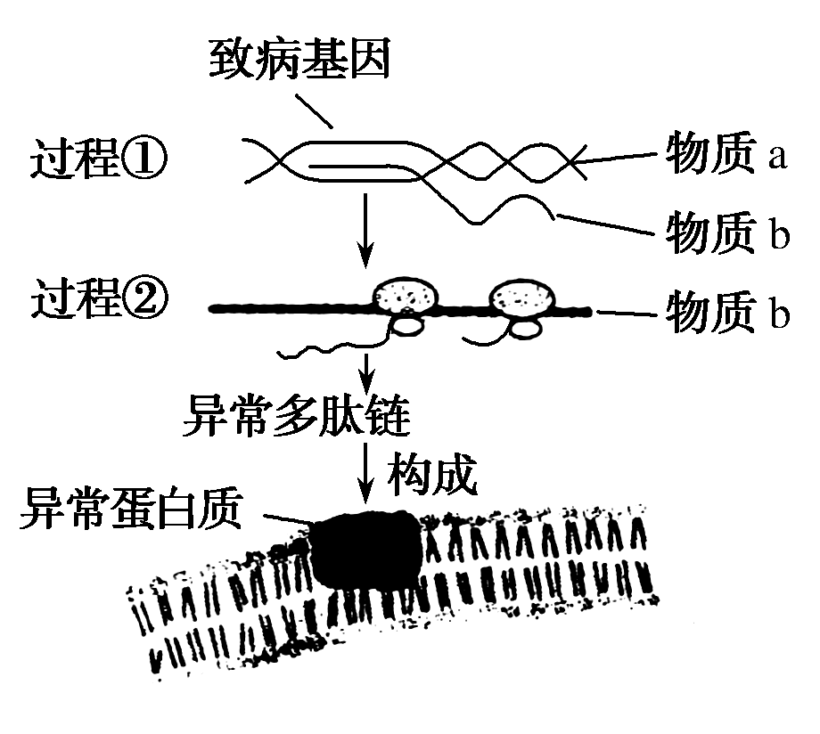
(1)图中过程①是________，此过程既需要________作为原料，还需要________进行催化。
(2)图中所示的基因控制性状的方式是________________________；若图中异常多肽链中有一段氨基酸序列为“—丝氨酸—谷氨酸—”，携带丝氨酸和谷氨酸的tRNA上的反密码子分别为AGA、CUU，则物质a中模板链的碱基序列为________。
(3)致病基因与正常基因是一对________；在细胞中由少量的物质b就可以短时间内合成许多相同的蛋白质，其主要原因是________________________________________________________________________。
答案：(1)转录 核糖核苷酸 RNA聚合酶 (2)基因通过控制蛋白质的结构直接控制生物体的性状 —AGACTT— (3)等位基因 一个mRNA分子可结合多个核糖体，同时合成多条多肽链
解析：(1)过程①是以致病基因的一条链为模板合成mRNA的过程，属于转录。转录所需要的原料是核糖核苷酸，合成RNA需要RNA聚合酶的催化。(2)图中显示致病基因指导异常蛋白质的合成，从而导致患病，这体现了基因通过控制蛋白质的结构直接控制生物体的性状。根据两个反密码子AGA、CUU可以推知mRNA上相应的两个密码子为UCU、GAA，则DNA中模板链的碱基序列为—AGACTT—。(3)致病基因是由正常基因发生突变形成的，二者互为等位基因。在一分子mRNA上可以同时结合多个核糖体，能同时合成多条多肽链，从而提高了翻译的效率。

